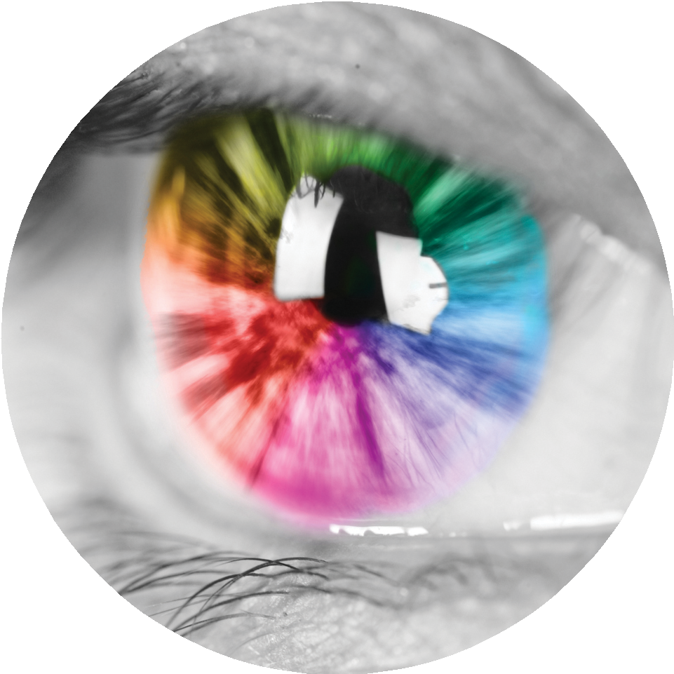
ذیابیطس میں آنکھ کی اسکریننگ کے لیے آپ کا رہنما کتابچہ
یاد رکھیں: آنکھ کی اسکریننگ آپ کی ذیابیطس کو منظم رکھنے کا صرف ایک جزو ہے اور ذیابیطسی ریٹینوپیتھی قابلِ علاج ہے، خصوصاً جب ابتدا میں ہی اس کا پتہ لگا لیا جائے۔
ذیابیطس میں آنکھ کی اسکریننگ اہم ہے کیونکہ یہ بصارت کھونے سے تحفظ فراہم کرتی ہے۔ اگر کسی کو ذیابیطس ہو، تو اس کی آنکھیں ذیابیطسی ریٹینوپیتھی سے نقصان کی زد میں ہوتی ہیں۔ اس سے پہلے کہ آپ اپنی بصارت میں کوئی تبدیلیاں محسوس کریں، اسکریننگ سے اس عارضے کا سراغ ابتدا میں ہی لگایا جا سکتا ہے۔

ذیابیطسی ریٹینوپیتھی
یہ عارضہ اُس وقت پیدا ہوتا ہے جب ذیابیطس چھوٹی چھوٹی خون کی رگوں کو متاثر کرتی ہے، جس سے آنکھ کے ایک حصے ریٹینا کو نقصان پہنچتا ہے۔ اس سے ریٹینا میں رگوں سے خون رِس سکتا ہے یا رگیں بلاک ہوسکتی ہیں۔ اس سے آپ کی بصارت متاثر ہوسکتی ہے۔

اسکریننگ کی اہمیت
آنکھوں کی اسکریننگ آپ کی ذیابیطسی نگہداشت کا ایک اہم حصہ ہے۔ اگر ذیابیطسی ریٹینوپیتھی کا علاج نہ کیا جائے تو یہ بصارت کھو جانے کا ایک عمومی ترین
سبب بن جاتا ہے۔ اگر اس عارضے کا ابتدا ہی میں پتہ لگا لیا جائے، تو آپ کی بصارت کو پہنچنے والا نقصان کم کرنے یا نقصان سے محفوظ کرنے میں علاج مؤثر ثابت ہوتا ہے۔
یاد رکھیں، ذیابیطس میں آنکھوں کی اسکریننگ ماہرِ امراضِ چشم کے پاس آپ کی آنکھوں کے نارمل معائنے کا حصہ نہیں ہوتی۔
اس اسکریننگ میں آنکھوں کے دیگر عوارض پر غور نہیں کیا جاتا لہٰذا آپ کو اپنی آنکھوں کے معائنے کے لیے اپنے ماہرِ امراضِ چشم کے پاس بھی باقاعدگی سے جاتے رہنا چاہیے۔

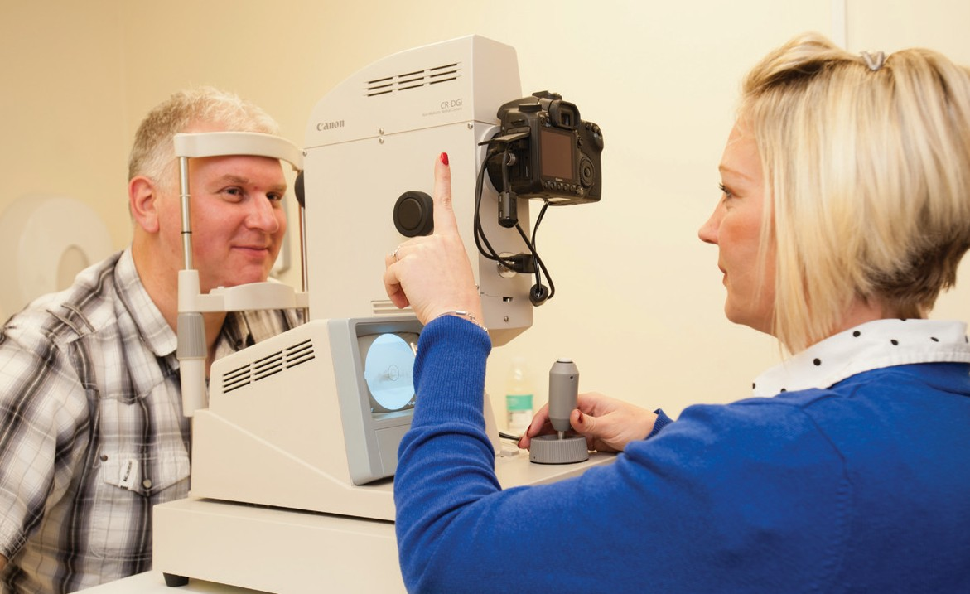
اسکریننگ ٹیسٹ


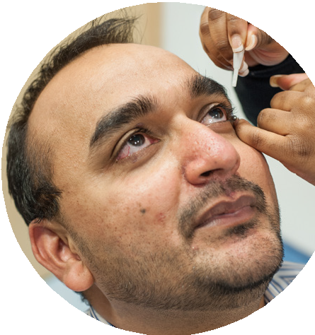
ہم آپ کی آنکھوں میں قطرے ڈالتے ہیں تاکہ عارضی طور پر آنکھوں کی پُتلیاں پھیل جائیں۔ آپ کو
کچھ دیر کے لیے قطرے چبھتے ہوئے محسوس ہوسکتے ہیں۔


ہم آپ کی آنکھوں کے عقبی حصوں کی تصاویر لیتے ہیں۔ کیمرہ آپ کی آنکھوں کو نہیں چھوتا۔ ہم یہ تصاویر جائزے کے لیے ایک ماہر کو بھیجتے ہیں۔

یہ اپائنٹمنٹ اندازاً 30 منٹ کا ہوگا۔


ہم اسکریننگ کے نتائج سے آپ کو آگاہ کرنے کے لیے آپ اور آپ کے GP کو 3 ہفتوں کے اندر اندر ایک مراسلہ بھیجتے ہیں۔

اسکریننگ کی تجویز کب دی جاتی ہے
ہم 12 سال یا اس سے زائد عمر کے ہر اُس فرد کو آنکھوں کی اسکریننگ کے لیے مدعو کرتے ہیں جسے ذیابیطس ہو۔ آپ کو اسکریننگ کے لیے کتنی مرتبہ بلایا جائے گا، اس کا انحصار آپ کے گزشتہ 2 اسکریننگ اپائنٹمنٹس کے نتائج پر ہوگا۔
اگر ذیابیطسی ریٹینوپیتھی کی تشخیص نہ ہو، تو آپ کو ہر 1 یا 2 سال میں اسکریننگ کے لیے بلایا جائے گا۔

منفی اثرات
آنکھوں میں ڈالے جانے والے قطرے چند گھنٹوں کے لیے آپ کی بصارت کو متاثر کرسکتے ہیں، لہٰذا اپنی اپائنٹمنٹ کے بعد ڈرائیونگ نہ کریں۔

ممکنہ نتائج
آپ کی اسکریننگ کے بعد ایک طبی ماہر آپ کی آنکھوں کی تصاویر کا جائزہ لیتا ہے۔
اگر کوئی مسائل یا مزید سوالات سامنے آئیں، تو آپ کو ایک اور تجزیے کے لیے کال کی جا سکتی ہے۔
اسکریننگ سے درج ذیل امور کا پتہ لگایا جا سکتا ہے:
- ذیابیطسی ریٹینوپیتھی کی ابتدائی علامات
- آیا آپ کو فالو اَپ اپائنٹمنٹ درکار ہے تاکہ علاج کی ضرورت کا پتہ چل سکے
- آیا آپ کو زیادہ تسلسل کے ساتھ اسکریننگ کی ضرورت ہے

اسکریننگ کے دن کے لیے عملی تجاویز اور مشورے
اپنے پہنے جانے والے تمام چشمے اور کونٹیکٹ لینسز ساتھ لائیں، اس کے علاوہ کونٹیکٹ لینسز کا محلول بھی ہمراہ لے کر آئیں۔
دھوپ کی عینک ساتھ لائیں کیونکہ آنکھوں میں قطرے ڈالے جانے کے بعد آپ کی آنکھیں حساسیت محسوس کرسکتی ہیں۔
آپ چاہیں تو اپائنٹمنٹ میں کسی کو اپنے ہمراہ لا سکتے ہیں۔
آنکھوں کے قطرے چند گھنٹوں کے لیے آپ کی بصارت کو متاثر کرسکتے ہیں، لہٰذا اپنی اپائنٹمنٹ کے بعد آپ کو ڈرائیونگ نہیں کرنی چاہیے۔

آپ کیسے مدد کرسکتے ہیں
اگر آپ درج ذیل باتوں کا خیال رکھیں تو خطرات کو کم کرنے میں مدد دے سکتے ہیں:
- جتنا ممکن ہو اپنی ذیابیطس کو کنٹرول میں رکھیں
- اپنے ڈاکٹر کے پاس باقاعدگی سے جائیں تاکہ بلڈ پریشر کا نہ بڑھنا یقینی بنایا جا سکے۔
- ذیابیطس کے باعث اپنی آنکھوں کی اسکریننگ کے اپائنٹمنٹس میں ضرور آئیں
- اگر آپ کو اپنی بصارت کے حوالے سے کوئی مسئلہ ہو تو مشورہ حاصل کریں
- تجویز کردہ ادویہ لیں
- طبی ہدایت پر عمل کرتے ہوئے باقاعدگی سے ورزش کریں

مزید معلومات
یہ تفصیلات جاننے کے لیے منسلکہ مراسلہ دیکھیں کہ اب آپ کو کیا کرنا ہے۔ آنکھوں کی اسکریننگ اور ذیابیطسی ریٹینوپیتھی کے بارے میں مزید یہاں پڑھیں:
- www.nhs.uk/diabeticeye
- www.diabetes.org.uk/retinopathy
NHS اسکریننگ پروگرامز آپ کو صحیح وقت پر اسکریننگ کے لیے مدعو کرنے کے لیے آپ سے متعلق ذاتی شناختی معلومات استعمال کرتے ہیں۔ آپ کی معلومات کا استعمال اس بات کو یقینی بنانے کے لیے بھی کیا جاتا ہے کہ آپ کو اعلٰی معیار کی دیکھ بھال حاصل ہو۔ آپ کی معلومات کو کس طرح استعمال اور محفوظ کیا جاتا ہے، اور آپ کے اختیارات کے بارے میں مزید جانیں:www.gov.uk/government/ publications/patient-confidentiality-in-nhs- population-screening-programmes
یہ جاننے کے لیے کہ اسکریننگ نہ کروانے کا فیصلہ کیسے کیا جائے، ملاحظہ کریں:
www.gov.uk/government/publications/opting-out-of-the-nhs-population-screening- programmes/opting-out-of-screening
اس کتابچے کا ایک HTML ورژن دستیاب ہے۔ آپ درج ذیل لنک سے اس کتابچے کو بڑے حروف میں دیکھ اور ڈاؤن لوڈ کرسکتے ہیں، اور آڈیو ورژن کے لیے اسکرین ریڈر استعمال کرسکتے ہیں: https://www.gov.uk/government/ collections/diabetic-eye-screening
information-leaflets
ای میل: ہم ایک بریل ورژن فراہم کرسکتے ہیں۔ england.contactus@nhs.net

